Imob

Gestor imobiliário

Desafio:

- Criar um sistema de gestão de locação para imobiliárias com tecnologias como PHP (Preferência para utilizar Frameworks, como Laravel) e MySql.

Gestor

SUMÁRIO

O projeto

Gerenciamento

Interfaces

O PROJETO

Inicia-se no dia três a construção do case e a definição do escopo do projeto, perguntas como: “irá se utilizado algum framework?”, “qual a vantagem e as desvantagens de utilizar um framework neste case?”, “qual a parte mais importante do projeto?”; entre outras foram postas em questão.

Irá se utilizado algum framework?

Devi ao projeto ser algo simples a utilização de um framework é descartada, deixando de lado também o uso do padrão MVC.

Qual a principal vantagem e a principal desvantagem da utilização de um framework neste case?

Devemos saber primeiro o que queremos. O propósito de um framework é para acelerar o processo de construção de um software dando a estrutura-base, conjunto de funções e componentes pré-definidos, sendo assim, tornaria algo simples em muito robusto e complexo.

Qual a parte mais importante do projeto?

Tendo essas questões definimos o que primeiro deve ser entregue. Vi que a parte mais crítica e o verdadeiro desafio proposto seria construir o gerador de parcelas para gerar as mensalidades e os repasses, dessa forma, foi a ser construído primeiro.

Gerenciamento

Tendo o escopo do projeto foi possível definir uma métrica. Usando a Ferramenta Trello foi desenvolvido um ciclo de para desenvolvimento da aplicação visando um desenvolvimento mais rápido.



Interfaces

Home: localhost/case-imobiliarioa/public/app/

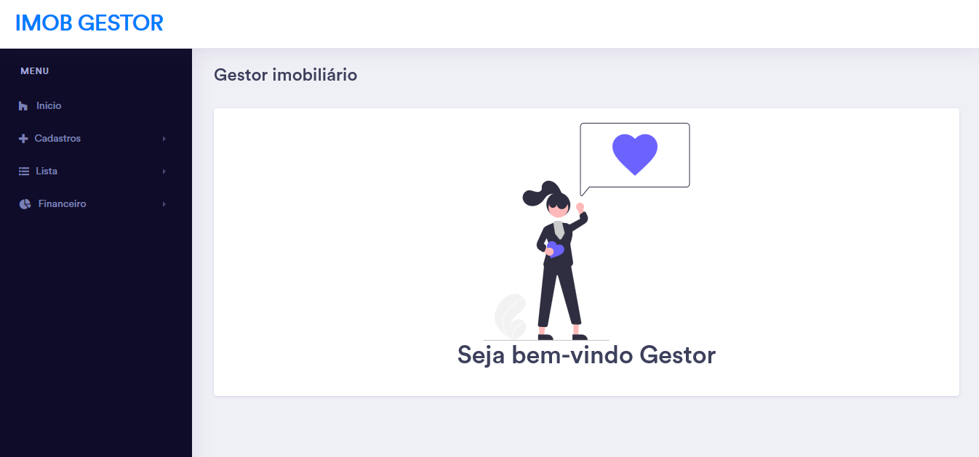

**Navegação**

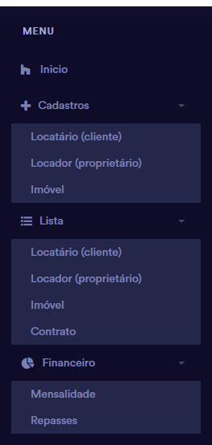

Se resume em :

Cadastrar;

Listar;

Financeiro;

Gerar contrato.

**CADASTROS**

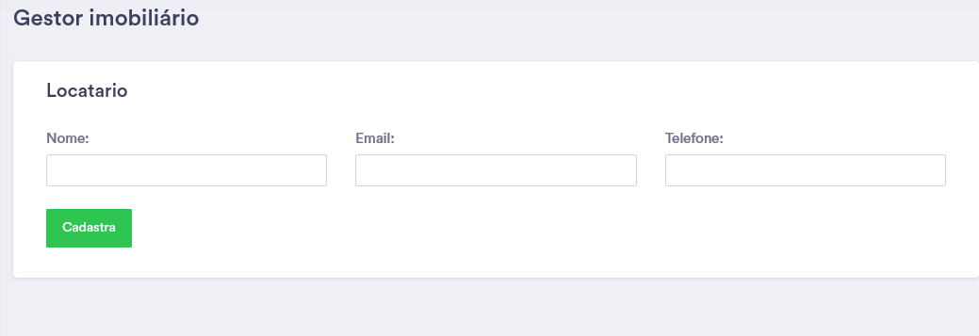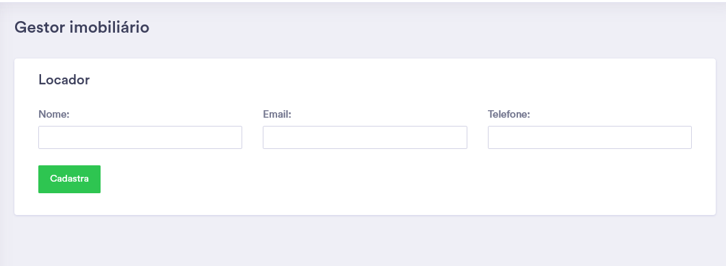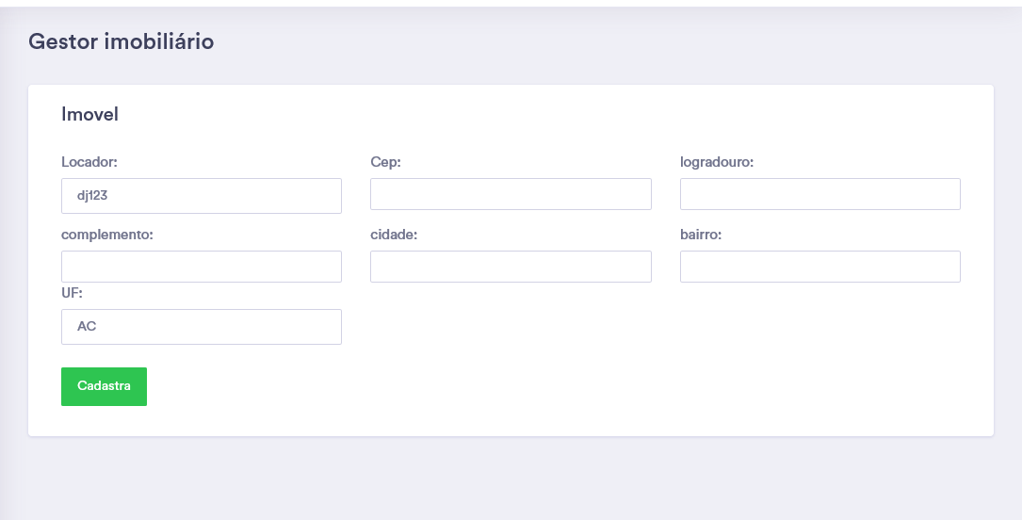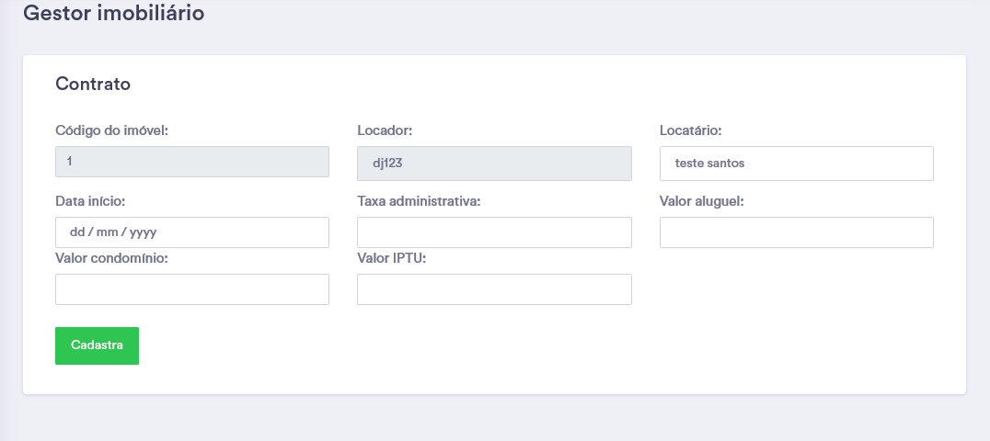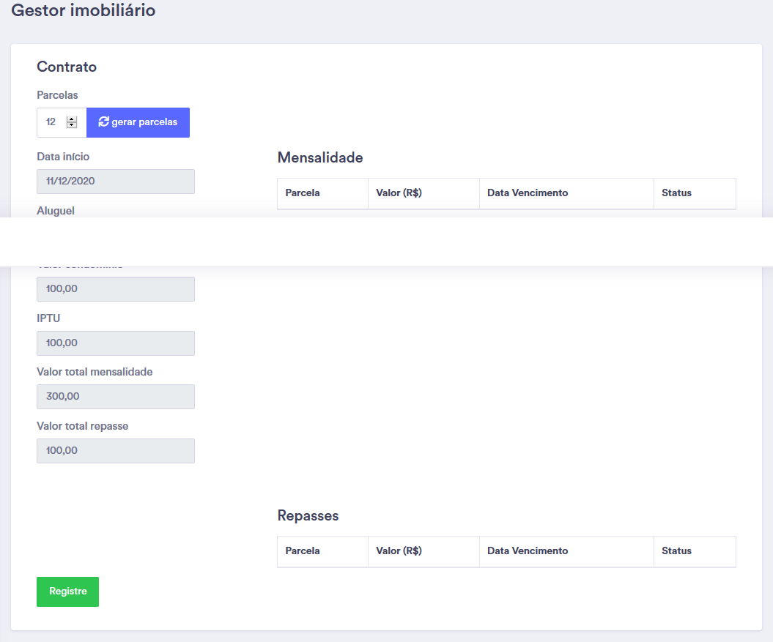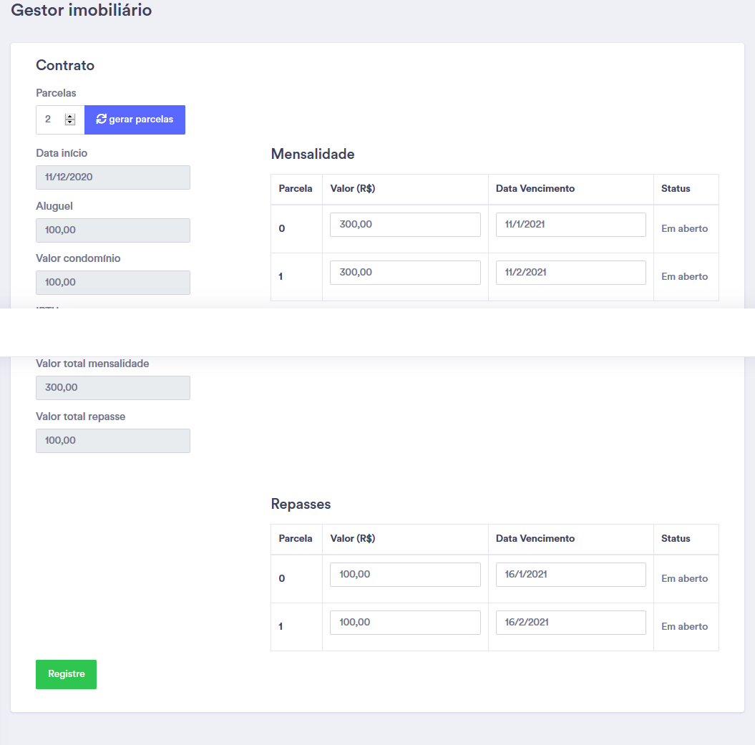

**Listar**

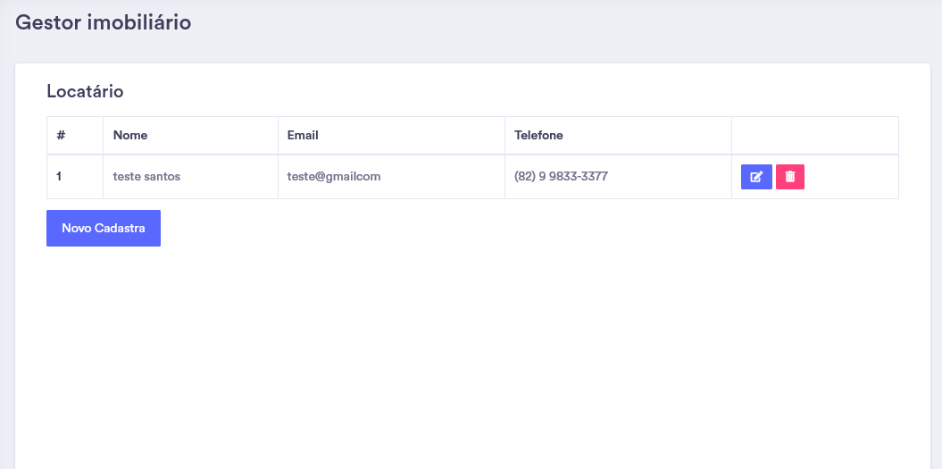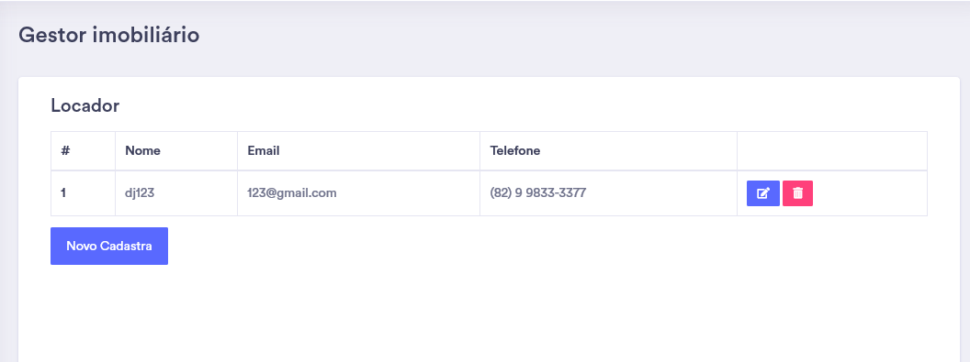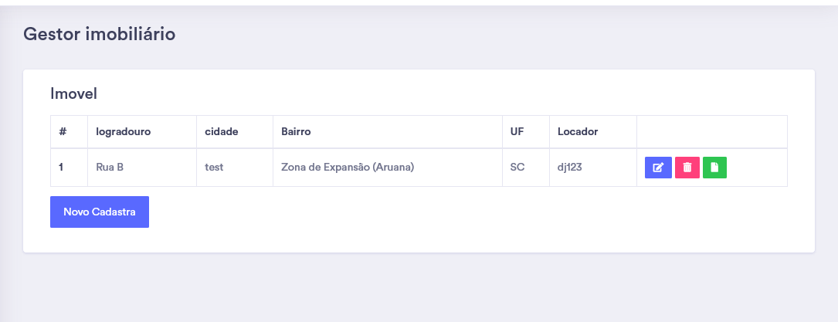

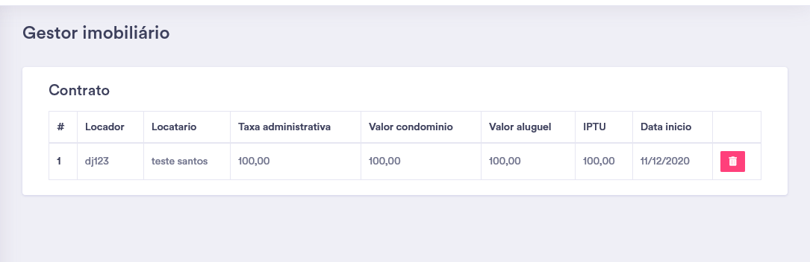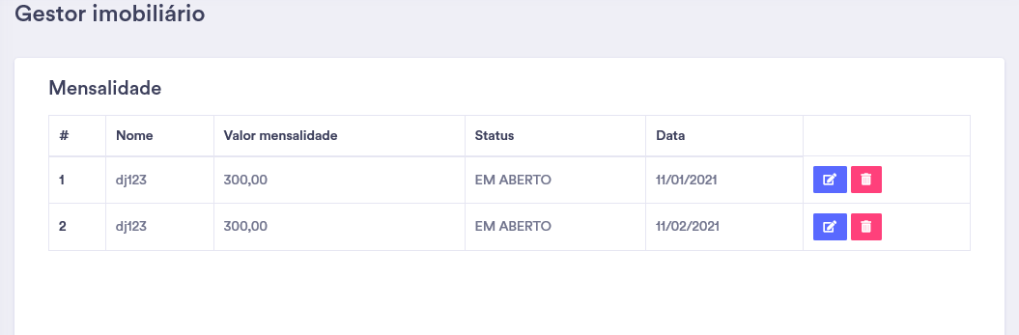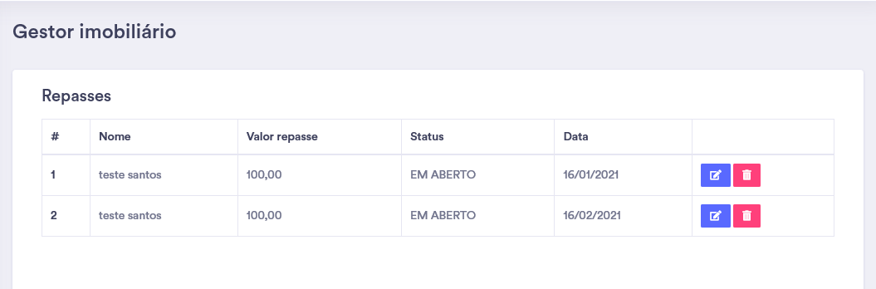

**Edite**

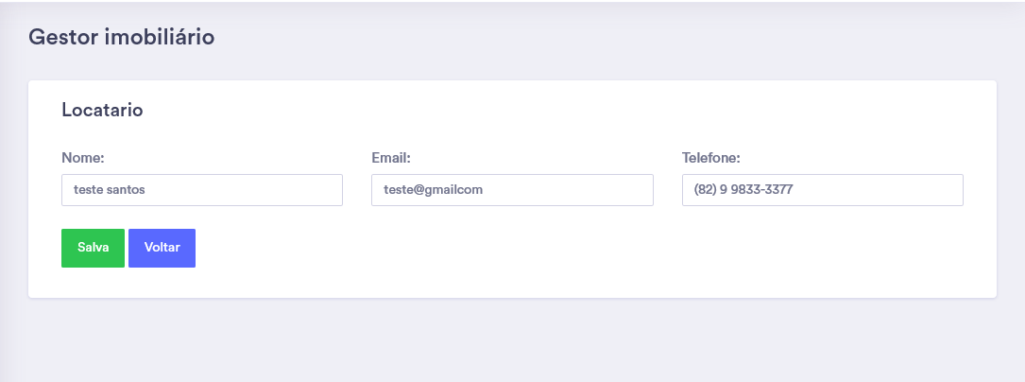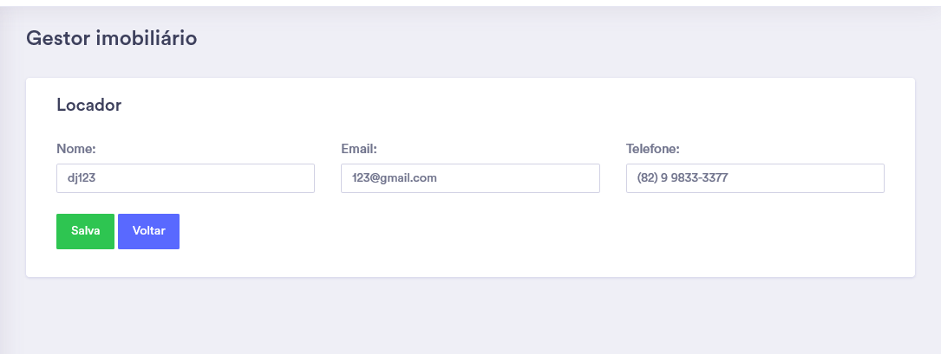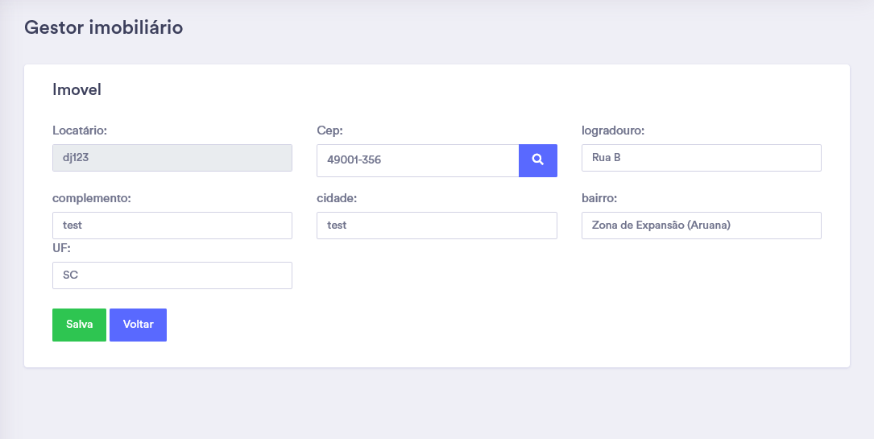

**Financeiro**

